**UTN TUPaD - Programación II**

**Trabajo Práctico 1 - Introducción a Java**

1. Verificar que tienes instalado Java JDK y NetBeans

a. Confirma que tienes Java JDK instalado ejecutando el siguiente

comando en la terminal: **java –version**

b. Abre NetBeans, crea un nuevo proyecto y configura el modo oscuro.

c. Toma una captura de pantalla del entorno configurado y agrégala a tu

entrega.

-----------------------------------------------------------------------------------------------------------------

2. Escribir y ejecutar un programa básico en Java.

a. Creá una clase llamada **HolaMundo**.

b. Escribe un programa que imprima el mensaje: **¡Hola, Java!**

c. Ejecuta el programa en NetBeans y adjunta una captura del resultado

en la consola.

-----------------------------------------------------------------------------------------------------------------

3. Crea un programa que declare las siguientes variables con valores asignados:

a. String nombre

b. int edad

c. double altura

d. boolean estudiante

Imprime los valores en pantalla usando **System.out.println().**

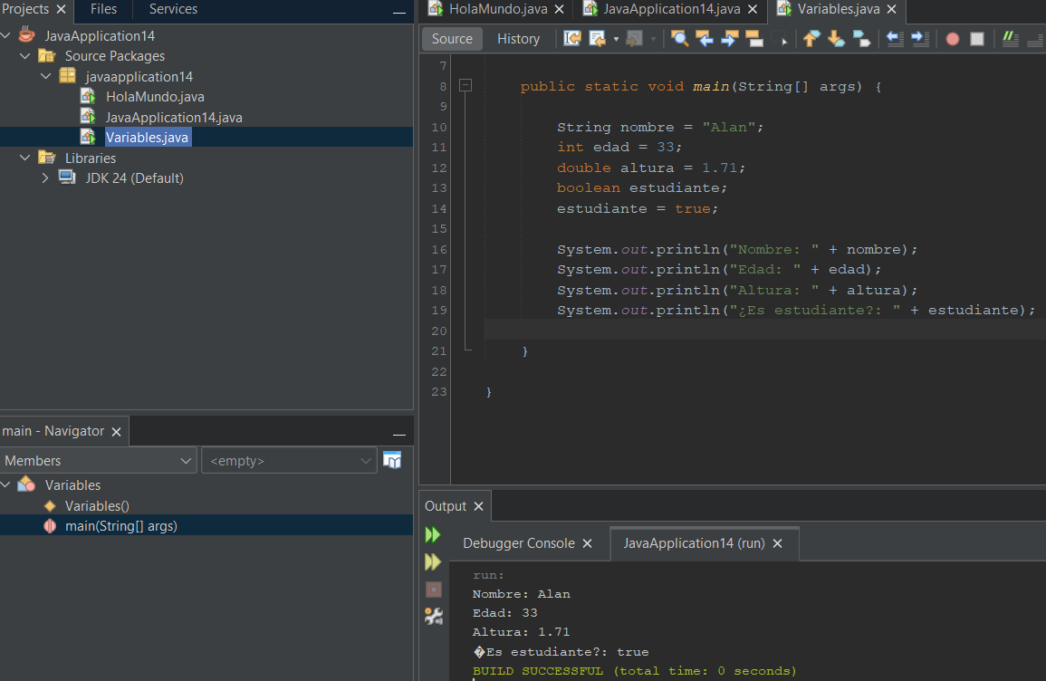

-----------------------------------------------------------------------------------------------------------------

4. Escribe un programa que solicite al usuario ingresar su nombre y edad, y luego

los muestre en pantalla. Usa **Scanner** para capturar los datos.

-----------------------------------------------------------------------------------------------------------------

5. Escribe un programa que solicite dos números enteros y realice las siguientes

operaciones:

a. Suma

b. Resta

c. Multiplicación

d. División

Muestra los resultados en la consola.

-----------------------------------------------------------------------------------------------------------------

6. Escribe un programa que muestre el siguiente mensaje en consola:

**Nombre: Juan Pérez**

**Edad: 30 años**

**Dirección: "Calle Falsa 123"**

Usa caracteres de escape (\n, \") en **System.out.println()**.

-----------------------------------------------------------------------------------------------------------------

7. Analiza el siguiente código y responde: ¿Cuáles son expresiones y cuáles son

instrucciones? Explica la diferencia en un breve párrafo.

**int x = 10; // Línea 1**

**Rta: Instrucción (Se declara e inicializa la variable x).**

**x = x + 5; // Línea 2**

**Rta: Instrucción (Se asigna a x el valor dado por el resultado de x + 5, es decir, se actualiza el valor de x).**

**System.out.println(x); // Línea 3**

**Rta: Instrucción (Se imprime un valor en la consola).**

**Expresión**: Es cualquier combinación de valores, variables, operadores y métodos que

se evalúa para producir un único valor. Una expresión por sí sola no realiza una acción,

solo calcula un resultado.

**Instrucción**: Es una línea de código que realiza una acción. Una instrucción termina con

un punto y coma (;). A menudo, una instrucción puede contener una o más expresiones.

-----------------------------------------------------------------------------------------------------------------

8. Manejar conversiones de tipo y división en Java.

a. Escribe un programa que divida dos números enteros ingresados por el

usuario.

b. Modifica el código para usar **double** en lugar de **int** y compara los

resultados.

-----------------------------------------------------------------------------------------------------------------

9. Corrige el siguiente código para que funcione correctamente. Explica qué error

tenía y cómo lo solucionaste.

**import java.util.Scanner;**

**public class ErrorEjemplo {**

**public static void main(String[] args) {**

**Scanner scanner = new Scanner(System.in);**

**System.out.print("Ingresa tu nombre: ");**

**String nombre = scanner.nextInt(); // ERROR**

**System.out.println("Hola, " + nombre);**

**}**

**}**

El error se debe a que la instrucción **scanner.nextInt()** no se puede utilizar con una variable String, por lo que la reemplacé por **scanner.nextLine()** para que el programa pudiera leer la cadena de caracteres ingresadas por el usuario (su nombre).

